Зарифулина А.В.,
заместитель директора МОУ «Таловская СОШ»

Пути развития детской одаренности в сельской школе. Результаты работы МОУ «Таловская СОШ»

Перед каждой школой всегда стояла задача - выявлять и развивать таланты детей, независимо от места их проживания. Каждый ребенок заслуживает возможности раскрыть свой потенциал и реализовать свои способности. Создание условий для этого — наша общая ответственность.
В МОУ «Таловская СОШ» созданы благоприятные условия для работы с одаренными и талантливыми детьми.
Осуществляется внедрение передовых образовательных технологий. В 2020 году школа стала участником федерального проекта «Современная школа» национального проекта «Образование», был создан центр образования цифрового и гуманитарного профилей «Точка роста» по предметам «Технология», «Информатика», «Основы безопасности жизнедеятельности». На оборудование и мебель из федерального бюджета поступило финансирование на сумму 1142681 руб. Из муниципального бюджета – 197000 руб.
В 2021 году в рамках федерального проекта «Цифровая образовательная среда» школа оснащена компьютерным и программным обеспечением. Получены комплекты ноутбуков из Федерального бюджета на сумму 1880315 руб.
В Центре «Точка роста» функционируют 9 объединений. Положительным результатом проектно-исследовательской деятельности учащихся является успешное выступление на районном, региональном, всероссийском и международном уровнях.
В 2024-2025 учебном году педагогами школы подготовлены:
- Победитель в XVI Республиканской научно-практической конференции школьников «Шаг в будущее» (секция технология) (Борисова С., 8 класс);
- Дипломат 1 степени в XVII Всероссийском конкурсе достижений талантливой молодежи «Национальное достояние России» г. Москва (направление: астрономия, космонавтика) (Серебряков А., 8 класс);
- Победитель 19 Международного конкурса научно-исследовательских и творческих работ учащихся «Старт в науке» (Русский язык и литература) (Братющенко А., 8 класс);
- Победитель Республиканской научно-практической конференции «Открытие года» (Психология) (Налетова А., 9 класс);
- Победитель Фестиваля ученических проектов «Мой край родной» (исследовательские проекты), (Власенко С., 4 класс);
- Победитель Фестиваля ученических проектов «Мой край родной» (социальные проекты), (Синица Д., 3 класс);
- Лауреат заочного тура 19 Всероссийского конкурса достижений талантливой молодежи «Национальное достояние России» (Социология) г. Москва, (Налетова А., 10 класс);
- Дипломант 1 степени 19 Всероссийского конкурса достижений талантливой молодежи «Национальное достояние России» (Социология) г. Москва, (Налетова А., 10 класс);
- Дипломант 1 степени 19 Всероссийского конкурса достижений талантливой молодежи «Национальное достояние России» (Математика) г. Москва, (Родионова М., 8 класс);
- Лауреат заочного тура 19 Всероссийского конкурса достижений талантливой молодежи «Национальное достояние России» (Математика) г. Москва, (Родионова М., 8 класс);
- Дипломант 1 степени 19 Всероссийского конкурса достижений талантливой молодежи «Национальное достояние России» (Лингвистика) г. Москва, (Коржавин К., 9 класс);
- Лауреат заочного тура 19 Всероссийского конкурса достижений талантливой молодежи «Национальное достояние России» (Лингвистика) г. Москва, (Коржавин К., 9 класс);
- Дипломант 1 степени 3 Республиканской дистанционной научно-практической конференции школьников по экономическим направлениям, (Налетова А., 10 класс);
- Победитель Региональной научно-практической конференции – 2025, (Лингвистика) (Коржавин К., 9 класс).
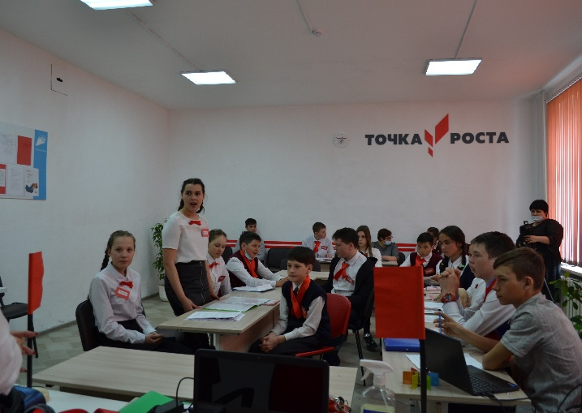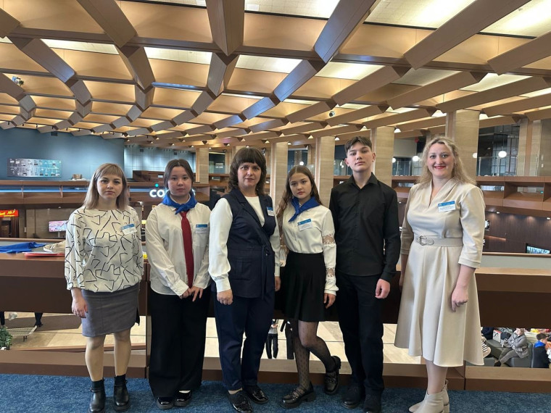
Благодаря деятельности Центра «Точка Роста» и разработанной системе подготовки обучающихся к олимпиадам, систематическому участию учащихся во всех уровнях ВсОШ и других различных олимпиадах школа ежегодно находится на лидирующих позициях. За последние 3 года победителями МЭ ВсОШ стали 11 учащихся, призерами – 36 учащихся, школой подготовлены 2 призера РЭ ВсОШ.
В прошлом году учащиеся школы показали высокие результаты ЕГЭ. Успеваемость по всем предметам составила 100 %. 2 выпускника сдали русский язык, математику (профильную) и физику более чем на 80 %, были вручены 2 медали «За особые успехи в учении» I степени.
С 1 сентября 2024 года МОУ «Таловская СОШ» реализует модель внутреннего сетевого дистанционного образовательного кластера – СДОК по предмету математика, учитель- Громова М.А. В него вошли 6 образовательных организаций района. Целью СДОК является обеспечение качественного, углубленного, предпрофильного и профильного обучения.
В течении нескольких лет учащиеся школы являются активными участниками мероприятий Регионального центра выявления, поддержки, развития способностей и талантов у детей и молодежи Республики Бурятия «Асториум».
С 2021 года наша школа является активным участником регионального проекта «Успех каждого ребенка» национального проекта «Образование».
За 2021-2023 гг. школа получила по различным направлениям оборудование на сумму 10724000 руб. В школе реализуются 9 программ дополнительного образования.
МОУ «Таловская СОШ» гордится тем, что с 1991 года является основоположником организации палаточных лагерей на берегу оз. Байкал. Автором идеи стал директор школы Пантелеев Ю.А. Несмотря на все трудности, лагерь продолжает свою работу по настоящее время, оставаясь важной частью нашей образовательной программы и культурной традиции.
В рамках развития одаренности учащимся предоставлены широкие возможности участия в конкурсах, фестивалях, выставках, интеллектуально – творческих мероприятиях различного уровня.
Наиболее значимыми успехами можно считать участие в очных этапах конкурсов и фестивалей, где наши обучающиеся становятся победителями и призерами:
1. Школьный хор «Звездный ветер» ежегодно становится победителем и призером районного конкурса «Битва хоров». В 2023 году хор выступал на концерте, посвященном празднованию 100-летнего юбилея образования Республик Бурятия;
2. Районный конкурс "Безопасное колесо - 2025 " – наши ученики заняли 2 общекомандное место;
3. Муниципальный этап военно-патриотической игры «Зарница 2.0 – 2025», посвящённой 80-й годовщине Победы в Великой Отечественной войне (средняя группа), команда «Пламя» стала Победителем;
4. В 2025 году ученики нашей школы совместно с учителем начальных классов и бурятского языка Бадмажаповой И.В. были приглашены на студию радиоканала Буряад ФМ;
5. Муниципальная Конференция Движения Первых, активисты школы заняли 1 место.
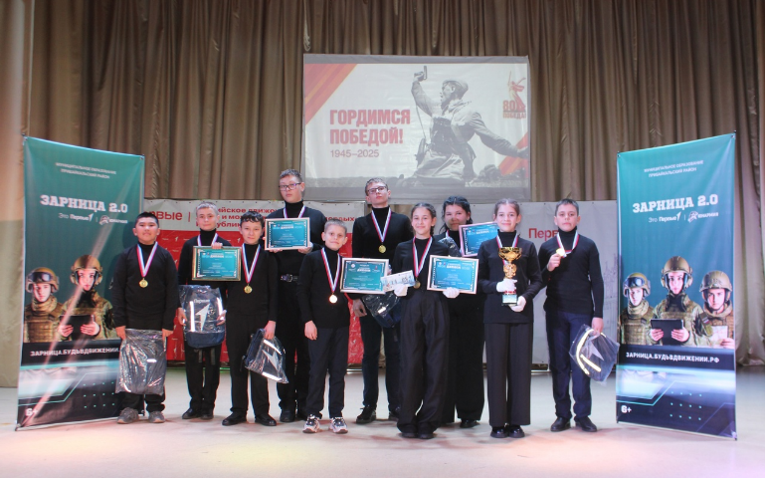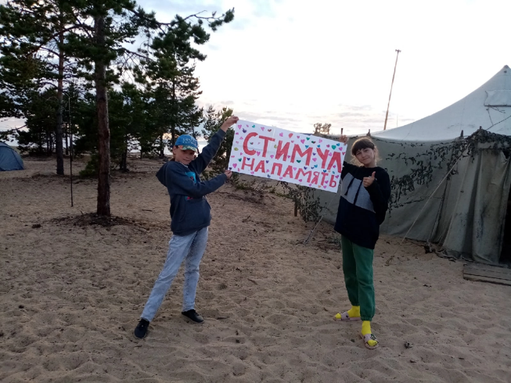
Одной из важнейших составляющих физического воспитания в школе является создание среды для развития спортивно одарённых обучающихся. Результатом спортивной деятельности является участие в соревнованиях разных уровней:
1. Общешкольная районная спартакиада школьников. На протяжении нескольких лет команда спортсменов Таловской школы занимает 1 место среди школ района.
2. Футбольная команда школы – неоднократный победитель и призер районного турнира по футболу.
3. Районные, республиканские и зональные соревнования по легкой атлетике. Глушкова Ульяна и Суворова Екатерина, ученицы 8 класса, неоднократные победители и призеры районных и республиканских соревнований по легкой атлетике. В первенстве Сибири и Дальнего Востока в 2025 году по легкой атлетике Суворова Е. заняла 1 место на дистанции 60 метров.
4. Сборные команды юношей и девушек по волейболу – ежегодно становятся победителями и призерами районных и республиканских соревнований.
5. Боксеры школы – наша гордость. Становились неоднократными победителями и призерами соревнований различных уровней.
7. Республиканские детские спортивные игры. Наши спортсмены являются призерами и победителями данных соревнований.
В школе создано партнерство с семьей. Родители активно вовлечены в образовательный процесс, поддерживают интересы своих детей, принимают участие в различных конкурсах, мероприятиях, соревнованиях.
Ежегодно проводится традиционное торжественное итоговое мероприятие «Директорский приём «Созвездие» - это церемония награждения (по итогам года) учащихся и педагогов за активное участие в жизни школы, защиту чести школы в конкурсах, соревнованиях, олимпиадах, внесших значительный вклад в развитие школы.
Применение этих подходов может создать более благоприятные условия для развития одаренности у детей в сельских школах, способствуя их гармоничному развитию и успешной социализации.
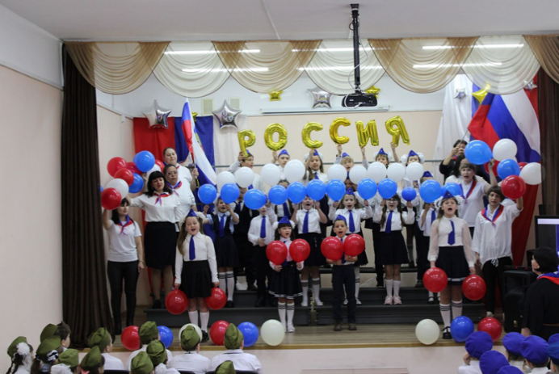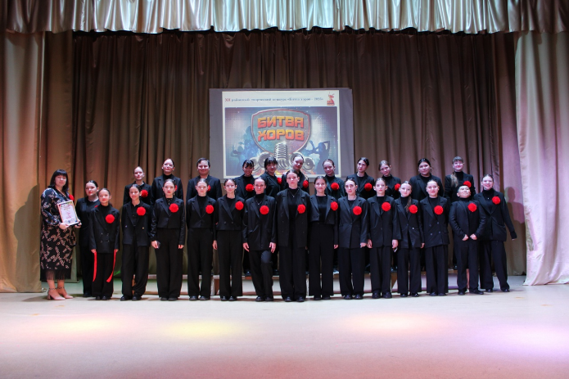
В школе созданы равные возможности для каждого обучающегося, оказывается помощь и поддержка одаренным и талантливым обучающимся во всех направлениях образовательного процесса. В МОУ «Таловская СОШ» работает творческий, инициативный, стабильный коллектив педагогов. Из 29 учителей – 13 являются выпускниками нашей школы. Мы не останавливаемся на достигнутом. Продолжаем нашу работу.

